De Roddelquiz 9

1. **Welk excuus had Vincent V. voor rechter Koning in de zaak Warink toen hij vertelde dat hij zijn getuige niet kon bereiken?**

* Zijn getuige zou niks van elektronica weten en alleen contact hebben via postduiven
* Zijn getuige zou op vakantie zijn naar de Noordpool en geen bereik hebben
* Zijn getuige zou vermist zijn geraakt bij de aanslag op Alvaro Soler in Oostende
* Zijn getuige zou op de Veluwe wonen en zoals u misschien wel weet is daar een vreselijke mobiele dekking



1. **Wat is het grote probleem met Talking Tom en Talking Angela?**

* Het gerucht gaat inmiddels al jaren dat er een camera in het oog van de figuren  
  zit. Kinderen die gebruik maken van de apps zouden dan ook bekeken worden
* Ze zijn natuurlijk voor kinderen bedoeld maar praten ook over onderwerpen die  
  beslist niet voor kinderen bedoeld zijn. Zo heeft een vader het bedrijf dat ze maakt  
  al aangeklaagd omdat Talking Tom begon te praten over bordelen
* 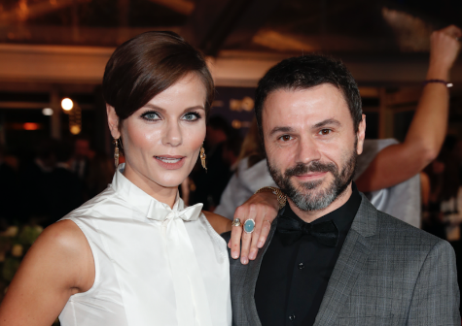Eerst doen ze leuk en daarna beginnen ze ineens te vragen om betalingsgegevens in te voeren. Ook vragen ze kinderen vaak om de bankgegevens van hun ouders. Onder andere Beau van Erven Dorens is hierdoor alles kwijtgeraakt
* Dat gerucht van de ogen klopt. Hier stopt het echter niet. De figuren heten niet  
  zomaar Tom en Angela. Achter de figuren blijken niemand minder dan Angela   
  Schijf en haar man Tom van Landuyt te zitten. Zij bekijken en verzamelen al   
  jaren de informatie van miljoenen mensen. Er is inmiddels een opsporingsbevel  
  voor ze uitgegaan

1. **Wat betekent de legalisering van het homohuwelijk in Estland afgelopen week voor de Estse zangeres Anett?**

* Dat ze nu kan trouwen met haar vriendin Fredi
* Dat ze eerst naar Litouwen moet om te mogen trouwen met haar vriend Fredi
* Et valitsus on astunud järjekordse sammu õiges suunas. Armastus on armastus!
* Dat het geen zin meer heeft om het vuilnis buiten te zetten, want dit gaat voor zoveel protesten zorgen dat de vuilnisophaaldiensten weer zullen gaan staken (net als in 2015…)
* Dat ze nog steeds niet kan trouwen, want ze is hetero en het hetero huwelijk is in Estland nog niet gelegaliseerd



1. **Wat is de bijnaam van Kendall Jenner** **?**

* Scandall Jenner, omdat ze steeds bij schandalen betrokken is
* Hakmes, omdat ze nooit iemand uit laat praten
* Plaster Saint (nl. heilig boontje), omdat ze zo schijnheilig is
* Poppedijntje, omdat ze lief, mooi en schattig is, zoals een pop

1. **Wat is de bijnaam van Matthijs van Nieuwkerk?**

* Schandaal van Nieuwkerk, omdat hij steeds bij schandalen betrokken is
* Hakmes, omdat hij nooit iemand uit laat praten
* Heilig boontje, omdat hij zo schijnheilig is
* Poppedijn, omdat hij lief, mooi en schattig is, zoals een pop

1. **Wat is waar?**

* De eerste seizoenen van Flikken Maastricht zijn opgenomen toen de tv nog zwart wit was
* Het eerste seizoen van Flikken Maastricht is VEEL eerder opgenomen dan alle seizoenen daarna. Vandaar dat je een enorm leeftijdsverschil ziet tussen seizoen 1 en 2
* Het personage Floris Wolfs zou eigenlijk Adam Wolfs gaan heten – Adam en Eva (beschamend!)

1. 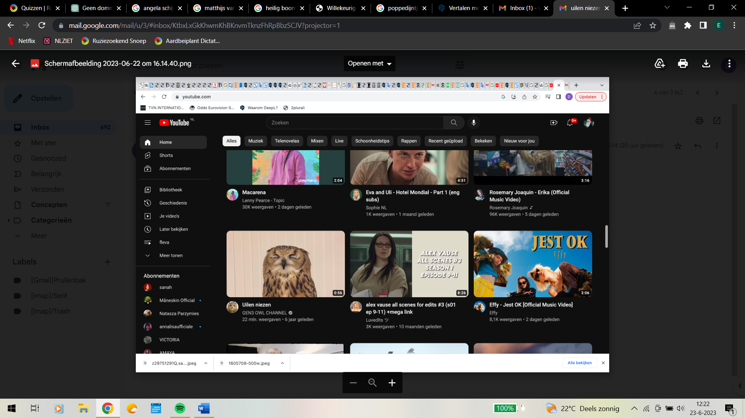**Wat is de meest bekeken video op youtube in Nederland**  **deze maand?**

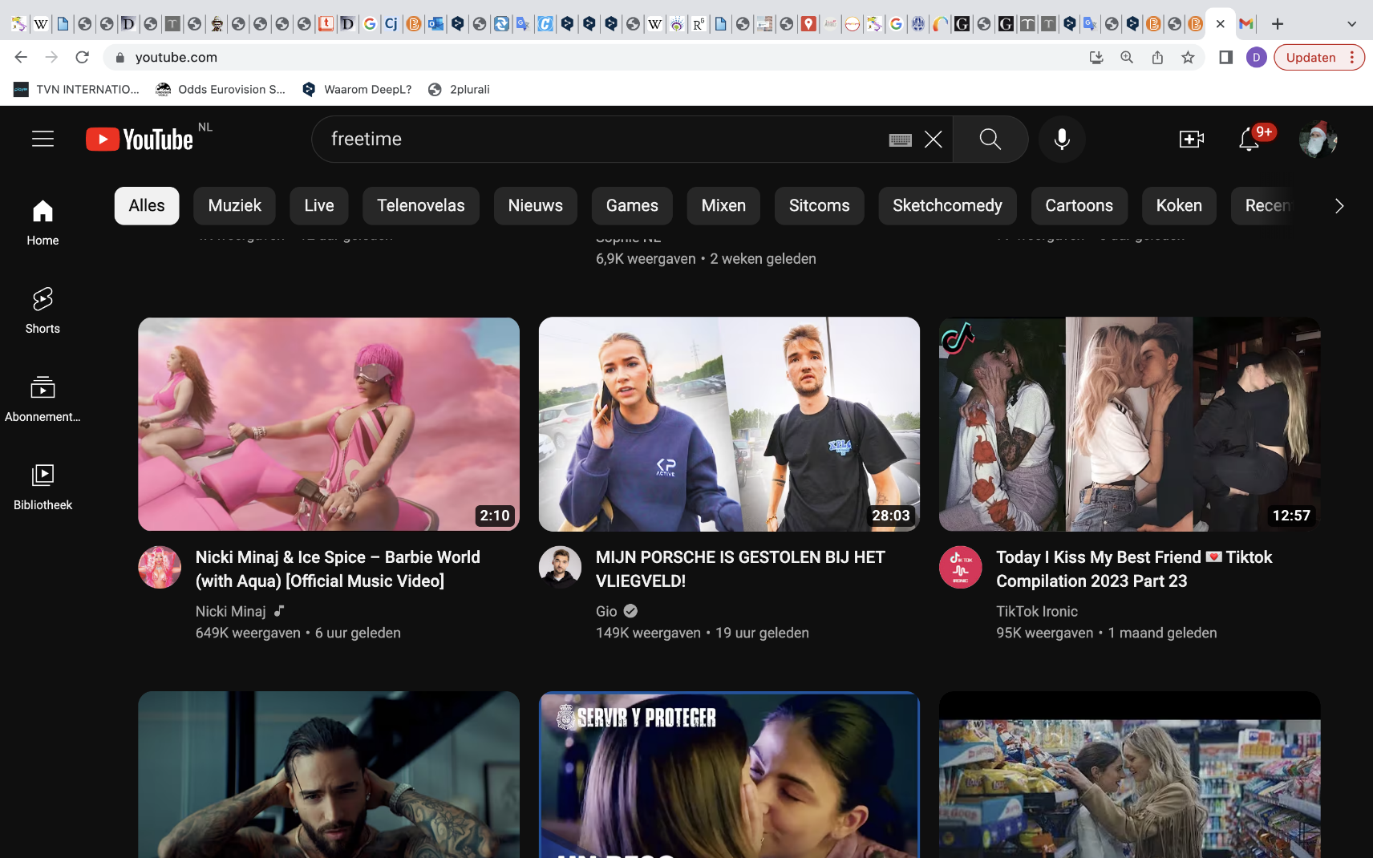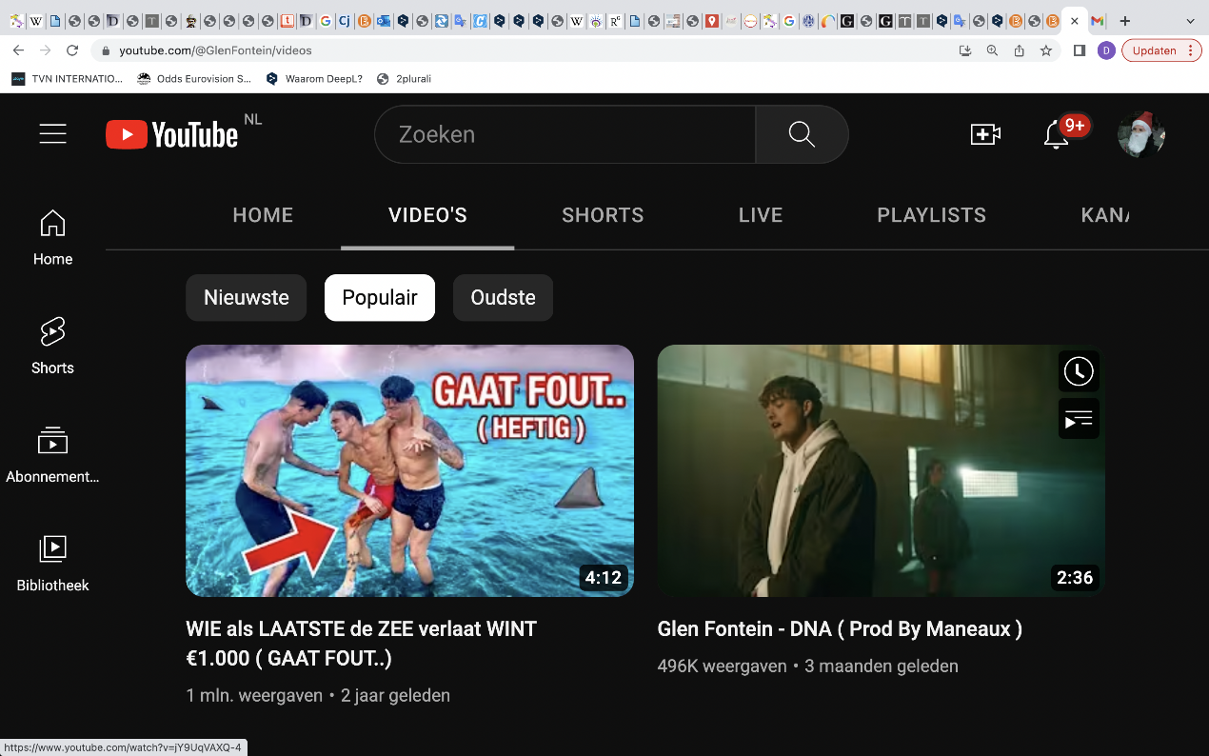

1. **Wat is Victor Reinier afgelopen week overkomen?**

* Hij is op vakantie van zijn step afgevallen (wat moet een 60 jarige man ook met een step?)
* Hij heeft een mentale inzinking gekregen toen hij erachter kwam dat Angela Schijf zich met criminele activiteiten bezighoudt (zie vraag 2)
* Hij is zijn hart verloren in de discotheek. Het was waarschijnlijk toen hij in Angela’s ogen keek
* Iemand wilde duidelijk wraak op hem nemen. Hij is samen met zijn vriendin en dochter ontvoerd en daar heeft de ontvoerder hem laten kiezen: zijn vriendin dood of zijn dochter dood. Reinier koos voor zijn vriendin, maar toen werd zijn dochter alsnog doodgeschoten. Gruwelijk. De dader is nog niet terecht maar speculaties wijzen naar Angela Schijf of Xander de Buisonjé

1. **Waarom krijgt Monique Smit momenteel veel haat over zich heen?**

* Ze fietst op een fiets met zijwieltjes
* Ze is op haar 33e zwanger van haar derde kind
* Ze vraagt blijkbaar altijd om gratis worstjes in de supermarkt
* Ze is onwijs aangekomen, en dat is niet zo gek ook want iedere dag op instagram zit ze van die chocomuffins weg te vreten

1. **Waarom is het programma Sterren Springen waarin bn’ers getraind werden om te schoonspringen al jaren niet meer op tv?**

* In het laatste seizoen dat uitgezonden werd in 2014 zijn Dave Roelvink en Patty Brard bijna overleden tijdens het springen. De salto van Patty ging mis waardoor de wervels in haar nek verschoven, ze een knie verdraaide en een stuk van haar tand afbrak. Roelvink kwam na een sprong van de 7,5 meter hoge duikplank niet meer boven
* Jurylid Gerard Joling bracht bizarre dingen aan het licht over het programma. Zo zou er gebruik zijn gemaakt van een greenscreen en zouden er stuntmannen zijn ingezet om de sprongen te maken. Alles was dus fake
* Deelnemer Ralf Mackenbach maakte bekend dat de deelnemers tijdens de trainingen bizar slecht behandeld werden. Zo heeft hij met eigen ogen gezien hoe Emile Ratelband en Peter Jan Rens geslagen werden door de trainers
* Er keken simpelweg te weinig mensen naar het programma



1. **Welk merkwaardig feit over het Zweedse eiland Jorvik is echt waar?**

* De inwoners van het eiland zijn hebben nog nooit van het schrift gehoord…
* In het zuiden van het eiland woont een heks waar niemand bij in de buurt durft te komen. Het huis van de heks is een gammel, oud huis dat gevaarlijk balanceert boven het ketelmoeras.

Het huis heeft twee verdiepingen, met lichten die vanuit elk raam schijnen. De vrouw staat bijna altijd buiten, voor een hangende kooi, een ketel en planken vol vreemde drankjes.

* Het sneeuwde er gewoon midden in de zomer. De mensen rilden van de kou en mensen claimden zelfs ook griezelige muziek te horen…
* Op dit eiland heeft de kerkendomino plaatsgevonden (zie Vakantiequiz 4-’21- vraag 26)

1. **Waarom krimpen schapen niet als het regent?**

* Door het wolvet loopt het water langs de schaap en komt er geen druppel in de schapenvacht
* Het is juist het zeep dat de wol doet krimpen
* Broodje kroket
* Het schaap zet juist uit. Na een flinke plensbui is een schaap zo'n 750 gram zwaarder.. Gelukkig hoeft het schaap niet erg lang met zijn overtollige kilootje rond te lopen. Als het even in de zon en de wind gaat staan, is het zo weer droog.
* Schapen zijn allergisch voor regenwater

1. Afbeelding met tekst, kleding, Menselijk gezicht, schermopname

   Automatisch gegenereerde beschrijvingAfbeelding met persoon, glimlach, Menselijk gezicht, kleding

   Automatisch gegenereerde beschrijvingAfbeelding met Menselijk gezicht, glimlach, persoon, tekst

   Automatisch gegenereerde beschrijvingAfbeelding met Menselijk gezicht, schermopname, persoon, tekst

   Automatisch gegenereerde beschrijvingAfbeelding met schermopname, computer, persoon, kleding

   Automatisch gegenereerde beschrijving**Wat was verreweg het meest beschamende moment van deze week?**

Claudia: Dit zijn mijn zoon en mijn…

Massi: PINO ‘O PAZZ

Domenico: Ik ben Domenico

Alessia: Ik heb mijn vriend zien trouwen

Nunzio: Mo pecchè chiagne?

1. **Wat laat dit heftige beeld zien dat deze week viraal ging ?**

* Afbeelding met kleding, tekst, schermopname, persoon

  Automatisch gegenereerde beschrijvingDit is de actrice van Janine op de set van GTST en aan haar blik te zien is ze ontslagen. Ze schijnt al een tijdje de grens op te zoeken, ze houdt zich nooit aan het script en begon pas zelfs ongevraagd de vloer van Boks te dweilen in een scène waar zij helemaal niet inzat alleen maar om in beeld te komen…
* Dit is de actrice van Teresa op de set van Mare Fuori. Met meer dan 40 graden koorts en in de stromende regen lieten ze de arme actrice toch doorwerken. Pas toen ze flauwviel gaf de regisseur haar 15 minuutjes pauze
* Dit is de actrice van Eva op de set van Flikken Maastricht en aan haar blik te zien heeft ze weer ruzie gehad met de acteur van Floris.. Ze schijnen steeds vaker ruzie te hebben waardoor de opnames enorm vertraagd worden… De release van het volgende seizoen zou dan ook al met 4 maanden uitgesteld zijn..

1. **Er schijnt een enorm tijdsverschil te zijn tussen Nederland en Australië!**

* Waar
* Niet waar

1. 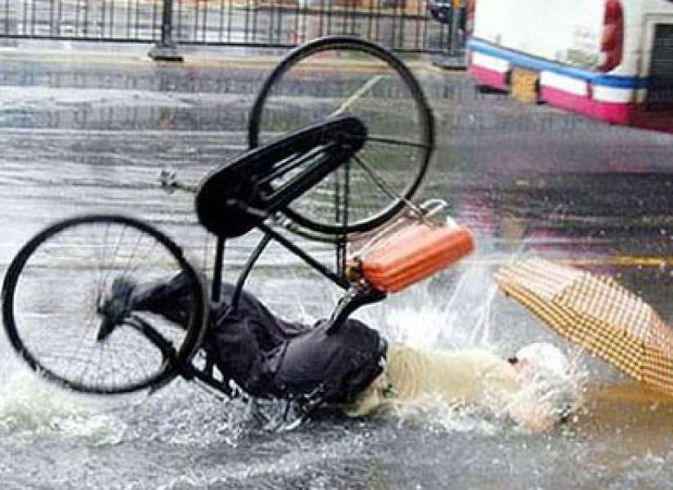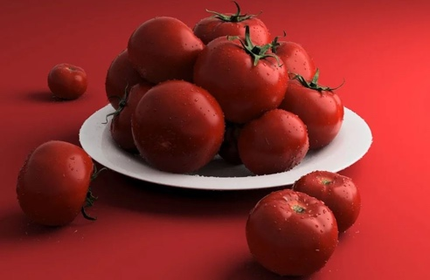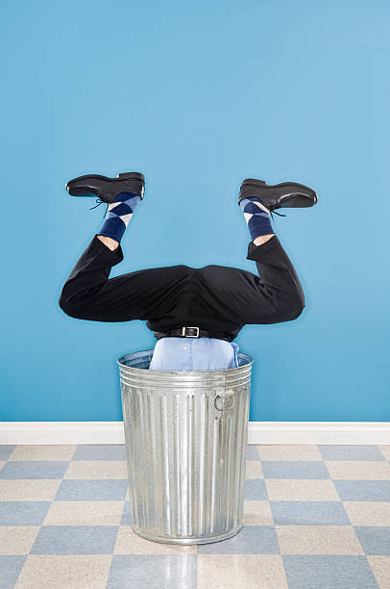**Op welke manier is Matthijs van Nieuwkerk deze week enorm vernederd?**
2. **Wat bekende Giel Beelen deze week?**

* Hij heeft al een paar maanden 10kg lamsvlees (halal voor de iftar) in zijn schuur opgeslagen
* Hij heeft lamsvlees geofferd aan God samen met een aantal andere gelovige dorpsbewoners nadat het deze week eindelijk begon te regenen
* Toen hij als tiener in een snackbar werkte waren de broodje kroket die hij verkocht eigenlijk gevuld met lamsvlees
* Hij heeft zijn hele koelkast, vriezer en minikoelkastje gevuld met lamsvlees gewoon omdat hij het zo lekker vindt en bang is dat het uitverkocht raakt
* Zijn schaap is allergisch voor lamsvlees

1. Afbeelding met tekst, Menselijk gezicht, schermopname, persoon

   Automatisch gegenereerde beschrijvingAfbeelding met tekst, schermopname, Multimediasoftware, multimedia

   Automatisch gegenereerde beschrijving**Emanuele dacht dat hij wel genoeg spieren had om een matras in zijn eentje naar boven te tillen… Hoe liep dit af?**

* Hij had gewoon gelijk dit gekke bastaard! Zijn spierbundel was  
  sterk genoeg en hij wist zonder grote problemen zijn matras   
  naar zijn appartement te tillen
* Hij was misschien wel sterk genoeg, maar hij wist het gewicht  
  niet goed te verdelen waardoor hij compleet omkantelde…
* Het bleek een gruwelijke inschattingsfout die eindigde bij de   
  politie. Het was veel te zwaar waardoor het matras begon te   
  ‘zwaaien’ waarmee hij per ongeluk een rollator + bejaarde omver wierp (gelukkig niet gewond)
* Een hernia

1. **Waar ligt er onder de tuinkabouter van Eva Jinek?**

* Haar sleutels
* 5 euro voor je weet maar nooit situaties
* Snoep dat haar zoon heeft gestolen van de Kruidvat
* Haar zoon
* Eva Jinek heeft helemaal geen tuinkabouter. Nooit gehad ook. Kleine kans dat ze er ooit wel een zal hebben…



1. **Oh oh… Hoe zit dit nou?**

* Jim is verliefd op Ramiro. Ramiro is verliefd op   
  Yam en Yam is verliefd op Jim
* Yam is verliefd op Ramiro. Ramiro is verliefd op   
  Jim en Jim is verliefd op Yam
* Jim en Yam zijn verliefd op Ramiro die gay is

Jim

Ramiro

Yam

* Jim, Yam & Ramiro zijn allergisch voor schapenwol

1. **Hoe jaag je een duif weg?**

* Op donkere en bewolkte dagen kunnen je duiven verjagen met een handlaser of met een laserautomaat.
* Euromunten neerleggen
* Loop rustig achteruit, maar wanneer het aangeeft dat de beweging hem niet bevalt door grommende geluiden te maken, blijf dan stilstaan tot de duif zelf wegloopt.
* Met sterke geuren van kruiden en specerijen

1. 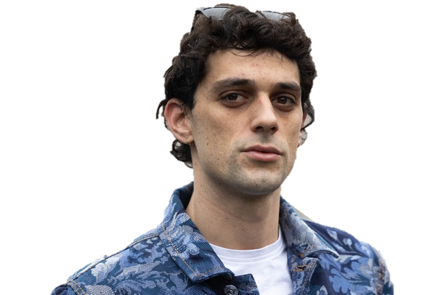**Spiegeltje spiegeltje aan de wand, wie is verkozen tot knapste mens door Nederland?**

………………………………….

Tijd voor een leuke extra bladzijde om uw inschattingsvermogen te testen. Hieronder staan foto’s van een aantal duo’s. Aan u de vraag: zijn het broer en zus of zijn het partners. Door de hoge moeilijkheidsgraad krijgt u per goed antwoord 2 punten!



1. **Broer en zus of partners?**

* Broer en zus
* Partners

1. **Broer en zus of partners?**

* Broer en zus
* Partners

1. **Broer en zus of partners?**

* Broer en zus
* Partners

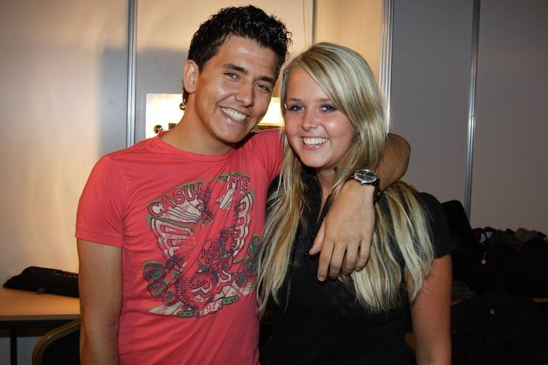

1. **Broer en zus of partners?**

* Broer en zus
* Partners



1. **Broer en broer of partners?**

* Broer en broer
* Partners